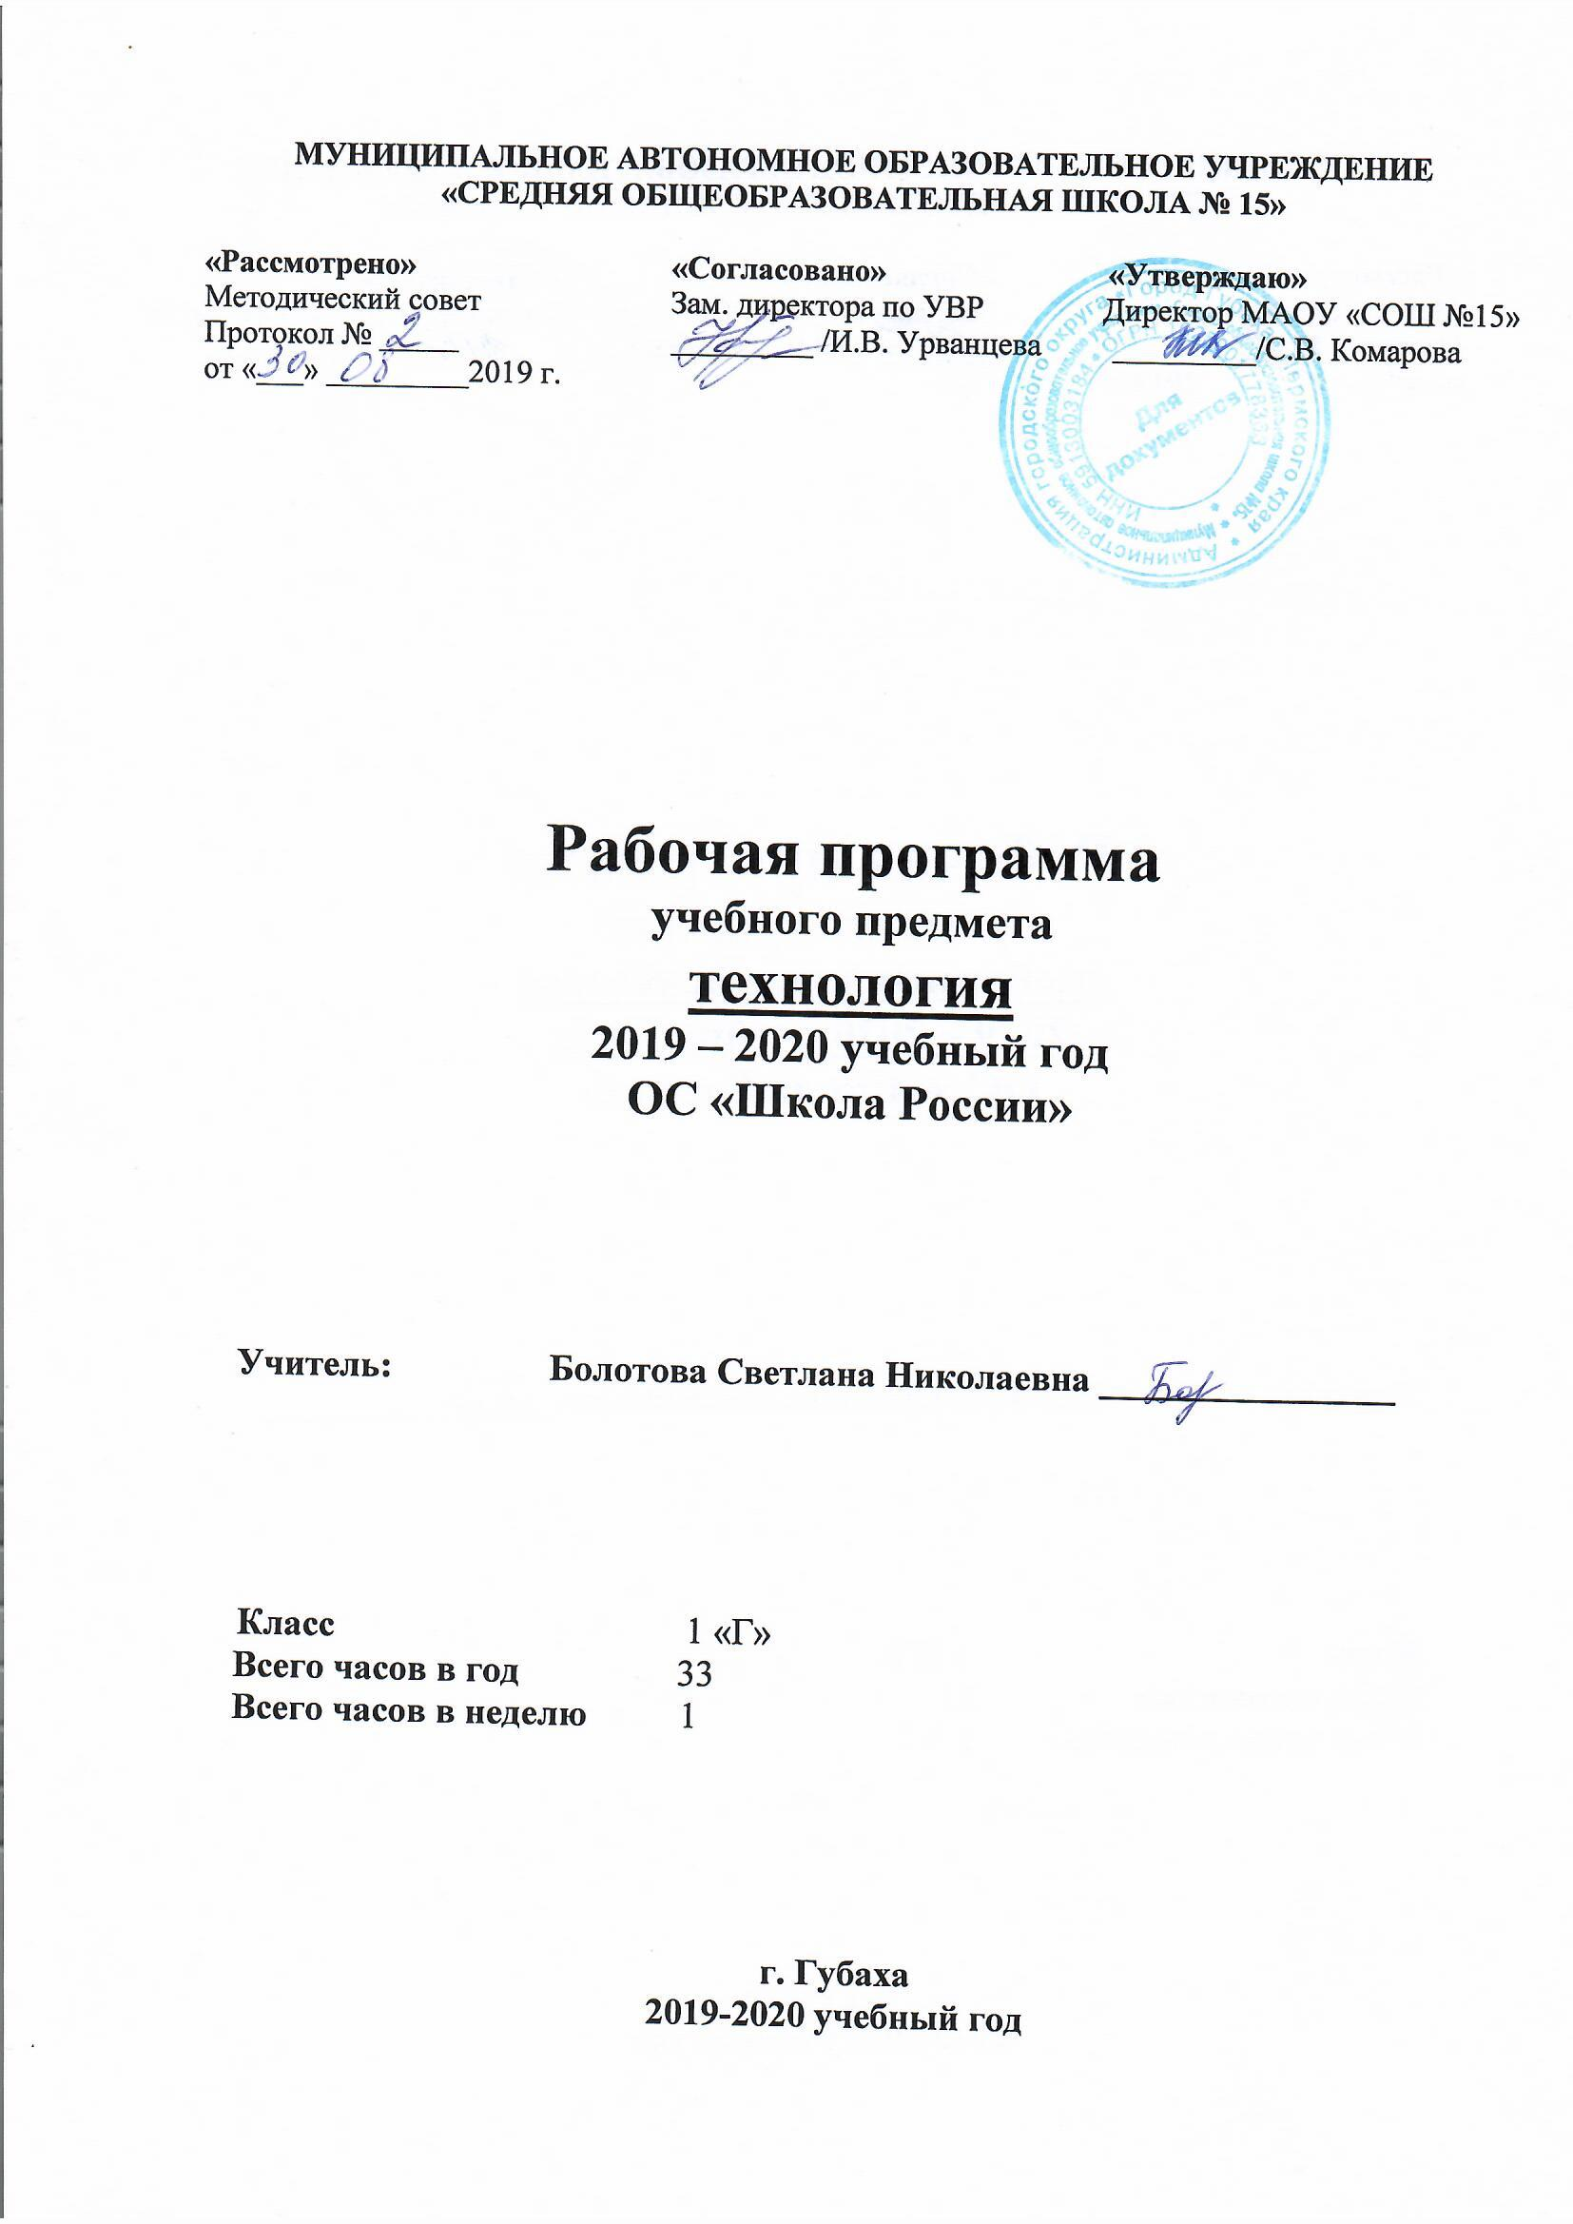
ПОЯСНИТЕЛЬНАЯ ЗАПИСКА
Рабочая программа по технологии составлена на основе следующих нормативных документов и методических рекомендаций:
- Закон Российской Федерации «Об образовании» (от 29.12.2012 № 273 - ФЗ).
- Федеральный государственный образовательный стандарт начального общего образования (утвержден приказом Минобрнауки России от 6 октября 2009 г. № 373, зарегистрирован в Минюсте России 22 декабря 2009 г., регистрационный номер 17785).
- Приказ Министерства образования и науки России от 22 сентября 2011 г. № 2357 "О внесении изменений в федеральный государственный образовательный стандарт начального общего образования, утверждённый приказом Министерства образования и науки Российской Федерации от 6 октября 2009 г. № 373" (зарегистрирован в Минюсте России 12 декабря 2011 г., регистрационный номер 22540).
- Санитарно-эпидемиологические правила и нормативы СанПиН 2.4.2.2821-10 "Санитарно-эпидемиологические требования к условиям и организации обучения в общеобразовательных организациях" С изменениями и дополнениями от: 29 июня 2011 г., 25 декабря 2013 г., 24 ноября 2015 г.
- Федеральный перечень учебников, рекомендованных Министерством образования и науки Российской Федерации к использованию в образовательном процессе в общеобразовательных учреждениях на 2018/2019 учебный год: Приказ Минобрнауки №15 от 26.01.2017 г. с изменениями от 05.06.2017 №629 «Об утверждении федерального перечня учебников, рекомендуемых к использованию при реализации имеющих государственную аккредитацию образовательных программ начального общего, основного общего, среднего общего образования».
- Основная образовательная программа начального общего образования МАОУ «СОШ №15».
- Учебный план МАОУ «СОШ № 15» для начальной школы на 2019/2020 учебный год.
- Примерные программы по учебным предметам. ФГОС.
- Авторской программой для общеобразовательных школ УМК «Школа России» «Технология» Е.А. Лутцевой, Т.П. Зуевой утверждённой МО РФ в соответствии с требованиями Федерального компонента государственного стандарта начального образования.

Соответствие государственному образовательному стандарту
Данная программа построена в соответствии с требованиями государственного образовательного стандарта по начальной школе второго поколения.
В системе предметов общеобразовательной школы курс «Технология» реализует
Цель изучения курса технологии – развитие социально значимых личностных качеств (потребность познавать и исследовать неизвестное, активность, инициативность, самостоятельность, самоуважение и самооценка), приобретения первоначального опыта практической преобразовательной и творческой деятельности в процессе формирования элементарных конструкторско-технологических знаний и умений и проектной деятельности, расширение и обогащение личного жизненно-практического опыта, представлений о профессиональной деятельности человека.
Задачи:
- стимулирование и развитие любознательности, интереса к технике, потребности познавать культурные традиции своего региона, России и других государств;
- формирование целостной картины мира материальной и духовной культуры как продукта творческой предметно-преобразующей деятельности человека;
- формирование мотивации успеха и достижений, творческой самореализации на основе организации предметно-преобразующей, художественно-конструкторской деятельности;
- формирование первоначальных конструкторско-технологических знаний и умений;
- развитие знаково-символического и пространственного мышления, творческого и репродуктивного воображения; творческого мышления;
- развитие регулятивной структуры деятельности, включающей целеполагание, планирование (умение составлять план действий и применять его для решения практических задач), прогнозирование, контроль, коррекцию и оценку;
- формирование внутреннего плана деятельности на основе поэтапной отработки предметно-преобразовательных действий;
- развитие коммуникативной компетентности младших школьников на основе организации совместной продуктивной деятельности;
- ознакомление с миром профессий, их социальным значением, историей возникновения и развития;
- овладение первоначальными умениями передачи, поиска, преобразования, хранения информации, использования компьютера; поиск (проверка) необходимой информации в словарях, каталоге библиотеки.

Планируемые предметные результаты освоения учебного предмета
Личностные:
Создание условий для формирования следующих умений:
– положительно относиться к учению;
– проявлять интерес к содержанию предмета «Технология»;
– принимать одноклассников, помогать им, принимать помощь от взрослого и сверстников;
– чувствовать уверенность в себе, верить в свои возможности;
– самостоятельно определять и объяснять свои чувства и ощущения, возникающие в результате наблюдения, рассуждения, обсуждения, самые простые, общие для всех людей правила поведения (основы общечеловеческих нравственных ценностей);
– чувствовать удовлетворение от сделанного или созданного им самим для родных, друзей, других людей, себя;
– осознавать уязвимость, хрупкость природы, понимать положительные и негативные последствия деятельности человека;
– с помощью учителя планировать предстоящую практическую деятельность;
– под контролем учителя выполнять предлагаемые изделия с опорой на план и образец.
Метапредметные:
Регулятивные УУД.
– принимать цель деятельности на уроке;
– проговаривать последовательность действий на уроке;
– высказывать свое предположение (версию) на основе работы с иллюстрацией учебника;
– объяснять выбор наиболее подходящих для выполнения задания материалов и инструментов;
– готовить рабочее место, отбирать наиболее подходящие для выполнения задания материалы и инструменты;
– выполнять практическую работу по предложенному учителем плану с опорой на образцы, рисунки учебника;
– выполнять контроль точности разметки деталей с помощью шаблона;
– совместно с учителем и другими учениками давать эмоциональную оценку своей деятельности на уроке.
Познавательные УУД.
Учащийся научится с помощью учителя:
– наблюдать связи человека с природой и предметным миром, предметный мир ближайшего окружения; сравнивать конструкции и образы объектов природы и окружающего мира, конструкторско-технологические и декоративно-художественные особенности предлагаемых изделий;
– сравнивать изучаемые материалы по их свойствам, конструкции предлагаемых изделий, делать простейшие обобщения; группировать предметы и их образы по общему признаку (конструкторскому, технологическому, декоративно-художественному;
– ориентироваться в материале на страницах учебника;
– находить ответы на вопросы, используя учебник, свой жизненный опыт и информацию, полученную на уроке; пользоваться памятками (даны в конце учебника);
– делать выводы о результате совместной работы всего класса;
– преобразовывать информацию из одной формы в другую – в изделия, художественные образы.
Коммуникативные УУД.
Учащийся научится:
– слушать и слышать учителя и одноклассников, совместно обсуждать предложенную или выявленную проблему.
Предметные:
1. Общекультурные и общетрудовые компетенции. Основы культуры труда. Самообслуживание.
Учащийся будет знать (на уровне представлений):
– о роли и месте человека в окружающем мире; о созидательной, творческой деятельности человека и природе как источнике его вдохновения;
– отражении форм и образов природы в работах мастеров художников; о разнообразных предметах рукотворного мира;
– профессиях близких и окружающих людей.
Учащийся будет уметь:
– обслуживать себя во время работы (соблюдать порядок на рабочем месте, ухаживать за инструментами и правильно хранить их);
– соблюдать правила гигиены труда.
2. Технология ручной обработки материалов. Основы художественно-практической деятельности.
Учащийся будет знать:
– общие названия изученных видов материалов (природные, бумага, тонкий картон, ткань, клейстер, клей) и их свойства (цвет, фактура, форма и др.);
– последовательность изготовления несложных изделий, формообразование сгибанием, складыванием, вытягиванием;
– клеевой способ соединения;
– способы отделки: раскрашивание, аппликация, прямая строчка;
– названия и назначение ручных инструментов (ножницы, игла) и приспособлений (шаблон, булавки), правила безопасной работы ими.
Учащийся будет уметь:
– различать материалы и инструменты по их назначению;
– качественно выполнять операции и использовать верные приемы при изготовлении несложных изделий:
- экономно размечать по шаблону, сгибанием;
- точно резать ножницами;
- соединять изделия с помощью клея;
- эстетично и аккуратно отделывать изделия раскрашиванием, аппликацией, прямой строчкой;
- использовать для сушки плоских изделий пресс;
- безопасно работать инструментами (ножницы, иглы) и правильно хранить их;
- с помощью учителя выполнять практическую работу и осуществлять самоконтроль с опорой на инструкционную карту, образец, с помощью шаблона.
3. Конструирование и моделирование.
Учащийся будет знать:
– о детали как составной части изделия;
– конструкциях разборных и неразборных;
– неподвижном клеевом соединении деталей.
Учащийся будет уметь:
– различать разборные и неразборные конструкции несложных изделий;
– конструировать и моделировать изделия из различных материалов по образцу,
рисунку.
Формы работы
- Фронтальная работа.
- Парная работа.
- Групповая работа.
- Индивидуальная работа.
- Урок-игра.
- Урок-викторина.
- Урок-путешествие.
- Урок-экскурсия.
Методы преподавания:
- Игровой метод.
- Использование наглядности.
- ИКТ-технологии.
- Технология разноуровневого обучения.
- Беседа (сообщающая, воспроизводящая, обобщающая).
- Диалог.

Объем и сроки изучения
Программа курса общим объемом 33ч в год, 1 ч в неделю.
1 триместр – 10 ч, 2 триместр – 11 ч. и 3 триместр – 12 ч.
Категория учащихся – первый класс.

Учебно-тематический план
33 часа-1 час в неделю

№ | Раздел | Кол-во часов
1 | Природная мастерская | 8
2 | Пластилиновая мастерская | 4
3 | Бумажная мастерская | 16
4 | Текстильная мастерская | 5
 | Итого | 33

Содержание учебного курса
Природная мастерская (8часов)
Рукотворный и природный мир города. На земле, на воде и в воздухе. Природа и творчество. Природные материалы. Семена и фантазии. Композиция из листьев. Что такое композиция? Орнамент из листьев. Что такое орнамент? Природные материалы. Как их соединить?
Пластилиновая мастерская (4 часа)
Материалы для лепки. Что может пластилин? В мастерской кондитера. Как работает мастер? В море. Какие цвета и формы у морских обитателей? Наши проекты. Аквариум.
Бумажная мастерская (16 часа)
Мастерская Деда Мороза и Снегурочки. Наши проекты. Скоро Новый год! Бумага. Какие у неё есть секреты? Бумага и картон. Какие секреты у картона? Оригами. Как сгибать и складывать бумагу? Обитатели пруда. Какие секреты у оригами? Животные зоопарка. Одна основа, а сколько фигурок? Ножницы. Что ты о них знаешь? Шаблон. Для чего он нужен? Наша армия родная. Бабочки. Как изготовить их из листа бумаги? Весенний праздник 8 марта. Как сделать подарок-портрет? Орнамент в полосе. Для чего нужен орнамент? Образы весны. Какие краски у весны? Настроение весны. Что такое колорит? Праздники и традиции весны. Какие они?
Текстильная мастерская (5 часов)
Мир тканей. Для чего нужны ткани? Игла-труженица. Что умеет игла? Вышивка. Для чего она нужна? Прямая строчка и перевивы. Для чего они нужны? Прямая строчка и перевивы. Для чего они нужны? Закрепление. Проверка знаний и умений, полученных в 1 классе.
С целью оптимизации учебной деятельности первоклассников используются следующие формы организации учебного процесса: индивидуальные, парные, групповые, а также нетрадиционные формы проведения урока: урок-сказка, урок-экскурсия, урок-игра, урок фантазирования, урок-выставка. Урок является основной формой организации учебного процесса для решения задач данной программы.
Формы индивидуальной дифференцированной работы в первом классе:
• задания разной степени трудности;
• специально подобранные общеразвивающие упражнения на развитие мышления, речи, воображения, внимания, памяти и пр., занимающие небольшую по времени часть урока. При этом по возможности дети объединяются в пары, группы, чтобы коллективно решить ту или иную логическую или творческую задачу.
Система оценок
В первом классе ведется безотметочное обучение, основная цель которого - сформировать и развить оценочную деятельность детей, сделать педагогический процесс гуманным и направленным на развитие личности ребенка. Необходимо учитывать, что это не обучение традиционного вида, из которого изъяты отметки, а качественно новое обучение в начальных классах - на содержательно-оценочной основе.
При использовании безотметочной системы нельзя оценивать личностные качества: особенности памяти, внимания, восприятия. Оцениванию подлежат интеллектуальные, творческие и инициативные проявления ребёнка: умные вопросы, самостоятельный поиск, изучение дополнительного учебного материала и др.
В первом классе исключается система балльного (отметочного) оценивания. Не допускается использование любой знаковой символики, заменяющей цифровую отметку (звездочки, самолетики, солнышки и пр.). Допускается лишь словесная объяснительная оценка. При неправильном ответе ученика запрещается говорить «не думал», «неверно», лучше обходиться репликами «ты так думаешь», «это твое мнение» и т.д. С целью перехода к отметочному обучению допускается в 1-х классах оценочные суждения «Молодец», «Умница» в устной и письменной форме.
Учебный «портфолио» ученика представляет собой форму и процесс организации (коллекция, отбор и анализ) образцов и продуктов учебно-познавательной деятельности школьника, а также соответствующих информационных материалов из внешних источников (одноклассников, учителей, родителей (законных представителей) и т.п.), предназначенных для последующего их анализа, всесторонней количественной и качественной оценки уровня обученности школьников и дальнейшей коррекции процесса обучения.

